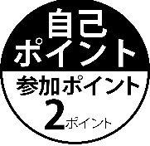
令和５年度
緒川地区健康相談＆ミニ講話 日程表
【日 時】 原則として第２木曜日 午前１０時～１１時
【会 場】 緒川ゆうゆう憩の家（老人憩の家）
【内 容】 保健師による健康相談（血圧測定） ★はミニ講話ありの日
【持ち物】 健康手帳（お持ちの方、お持ちでない方は当日お渡しします）

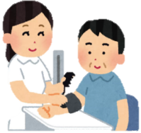

日程
- 5月11日 | 6月8日 | - 7月13日
9月14日 | - 10月12日 | 11月９日
- 12月14日 | 令和6年1月11日 | - 2月8日
3月14日

問い合わせ先：東浦町保健センター TEL：0562-83-9677

令和５年度
平池上地区健康相談＆ミニ講話 日程表

【日 時】 原則として第３水曜日 午前１０時～１１時
【会 場】 平池台集会所
【内 容】 保健師による健康相談（血圧測定）とミニ講話
【持ち物】 健康手帳（お持ちの方、お持ちでない方は当日お渡しします）

日程
6月21日 | 9月20日 | 11月15日
令和6年1月17日 | 3月13日

問い合わせ先：東浦町保健センター TEL：0562-83-9677

令和５年度
相生地区健康相談＆ミニ講話 日程表

【日 時】 原則として第３金曜日 午後１時30分～２時30分
【会 場】 相生ゆうゆう憩の家（老人憩の家）
【内 容】 保健師による健康相談（血圧測定）とミニ講話
【持ち物】 健康手帳（お持ちの方、お持ちでない方は当日お渡しします）

日程
5月19日 | 7月21日 | 10月20日
12月15日 | 令和6年2月16日

問い合わせ先：東浦町保健センター TEL：0562-83-9677

